***NEOSPORA CANINUM* COMO CAUSA DE ABORTOS EM BOVINOS**

**Francielly Pereira Cardoso1*, Juliana Pereira Viana¹, Raíssa Vitória Gonçalves de Almeida Lage¹, Yasmim Araújo Miranda¹, Gustavo Henrique Ferreira Abreu Moreira2 e Breno Mourão de Sousa2.**

*\*Autor para correspondência: franciellypereira97@hotmail.com; 1Graduando em Medicina Veterinária – UniBH – Belo Horizonte/MG – Brasil*

*²Professor do Departamento de Medicina Veterinária – UniBH – Belo Horizonte/MG – Brasil*

**INTRODUÇÃO**

*Neospora caninum* é um parasita intracelular obrigatório que causa a neosporose e é considerado uma das principais causas de aborto em bovinos no mundo. Ele pertence ao filo Apicomplexa, classe Sporozoa, ordem Eucoccidiorida e família Sarcocystidae⁴.

As perdas econômicas, associadas a neosporose, ocorrem devido ao valor da genética perdida no aborto e da inseminação artificial, pela redução da produção de leite e carne, necessidade de descarte precoce e a reposição do rebanho⁸. Ela está amplamente distribuída pelo Brasil, em alguns estudos de bovinocultura de exploração leiteira foram identificadas soroprevalências acima de 90%⁸.

Tendo em vista a importância dela na bovinocultura, o presente trabalho tem como intuito informar mais sobre essa doença causadora de abortos e como é a patogenia no feto.

**METODOLOGIA**

O estudo foi realizado por meio de revisões literárias através de plataformas como Google Acadêmico e na biblioteca virtual Scielo, referente ao período de 2002 a 2020. Foram utilizadas as seguintes palavras chave: **Aborto em bovinos, Doenças reprodutivas, *Neospora caninum*; Neosporose**.

**RELATO DE CASO E DISCUSSÃO**

Perdas econômicas na bovinocultura estão altamente ligadas a doenças no âmbito reprodutivo e pensando nisso é extremamente importante saber que suas causas podem estar relacionadas a agentes infecciosos (bactérias, vírus ou protozoários) ou não infecciosos. No Brasil, essas doenças podem comumente incluir brucelose, leptospirose, rinotraqueíte infecciosa bovina (IBR), diarreia viral bovina (BVD), ureaplasmose³ e neosporose⁷.

A neosporose é causada pelo *Neospora caninum* que tem os canídeos como hospedeiros definitivos e bovinos, ovelhas, suínos, aves como alguns dos hospedeiros intermediários. Embora a N. caninum tenha uma ampla gama de hospedeiros, é considerada principalmente uma doença de bovinos e cães⁵. A transmissão pode ser horizontal (quando o bovino ingere alimentos e/ou água contaminados com oocistos do parasita eliminados nas fezes dos cães) ou vertical (da mãe para o feto) (Imagem 1).

Nos cães ela causa problemas neurológicos e nos bovinos tem como causa principal o aborto, além de infertilidade e nascimento de bezerros natimortos ou doentes. O aborto pode ocorrer em qualquer estação do ano, tanto em novilhas quanto em vacas. O período de gestação em que ocorre o aborto é variável de três meses até a termo, mas principalmente na metade da gestação¹. E ele pode ser endêmico (mais comum) ou epidêmico (menos comum).

Ocorre que nos fetos ela resulta em uma infecção sistêmica e a morte fetal pode ser por mecanismos principais: insuficiência cardiovascular (insuficiência cardíaca associada à miocardite e necrose do miocárdio, lesões consistentes nos fetos com infecção por Neospora) onde a evidência é o edema do feto (anasarca) e necrose hepática; e o outro é a placentite (necrose do epitélio coriônico da placenta, e separação das vilosidades coriônicas das carúnculas do endométrio).

Segundo Andreotti, R. et al.¹ as infecções congênitas e os abortos causados por Neopora ocorrem nos bovinos leiteiros e de corte, com maior número de casos nos rebanhos leiteiros. E ainda há fatores que influenciam na patogênese do aborto, como a capacidade de resposta imune do feto, número/quantidade de parasitas, imunidade da mãe e duração da parasitemia.

O N. caninum possui ampla distribuição pelo mundo. E sua ocorrência em vários países, assim como no Brasil, varia de acordo com a região, fatores de risco e técnicas de diagnóstico⁶. Em um estudo realizado por Antoniassi, et al² no Setor de Patologia Veterinária da Universidade Federal do Rio Grande do Sul no período de janeiro de 2003 a dezembro de 2011 sobre as causas de abortos, constatou-se que em um total de 490 fetos bovinos analisados (oriundos de várias regiões do Brasil), 33% eram por Neospora caninum (162/490).

As formas de diagnóstico normalmente utilizadas são verificação do histórico do rebanho (anamnese detalhada), manifestações clínicas, além de realização de exames complementares como sorológicos.

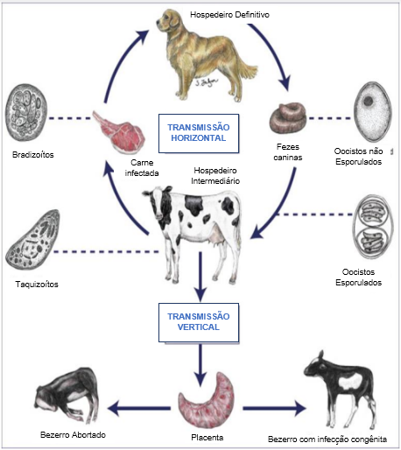

**Imagem 1 –** Ciclo de transmissão do *Neospora caninum*

Fonte: Adaptado do GOODSWEN et al., 2013.

**CONCLUSÕES**

A neosporose é uma doença de grande importância na bovinocultura, tanto de corte quanto de leite e sendo assim é necessário um constante estudo para avaliar maneiras de prevenção e controle eficientes, para assim minimizar ocorrências de abortos causadas pela mesma.

**REFERÊNCIAS BIBLIOGRÁFICAS**



**Apoio:**